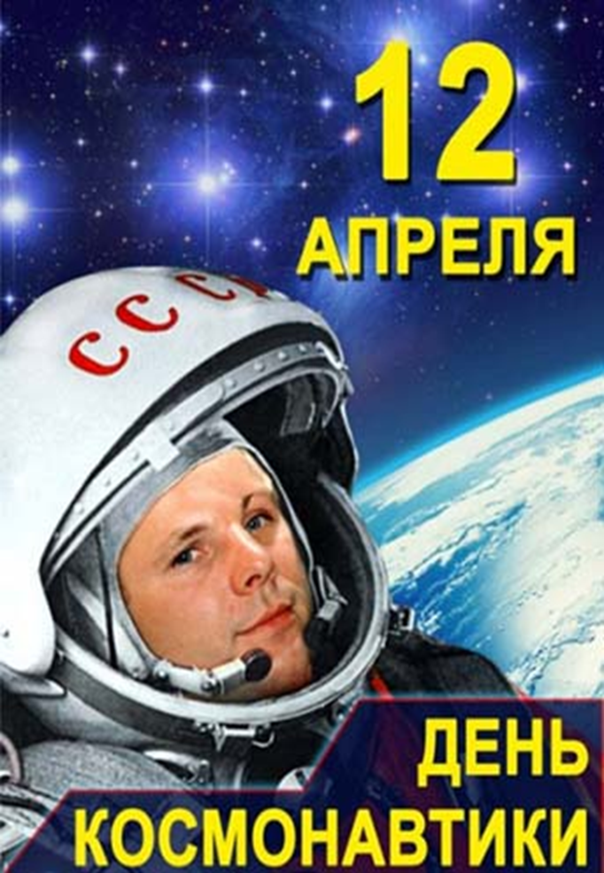

**Берегите свою планету**

Есть одна планета-сад,

В этом космосе холодном.

Только здесь леса шумят,

Птиц скликая перелетных.

Лишь на ней одной цветут

Ландыши в траве зеленой,

И стрекозы только тут

В речку смотрят удивленно.

Береги свою планету-

Ведь другой похожей нету!

Роман Сеф

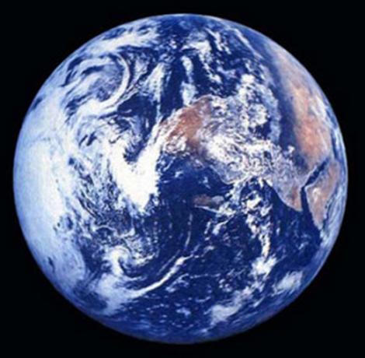

По порядку все планеты

Назовёт любой из нас:

Раз — Меркурий,

Два — Венера,

Три — Земля,

Четыре — Марс.

Пять — Юпитер,

Шесть — Сатурн,

Семь — Уран,

За ним — Нептун.

Он восьмым идёт по счёту.

А за ним уже, потом,

И девятая планета

Под названием Плутон

Аркадий Хайт

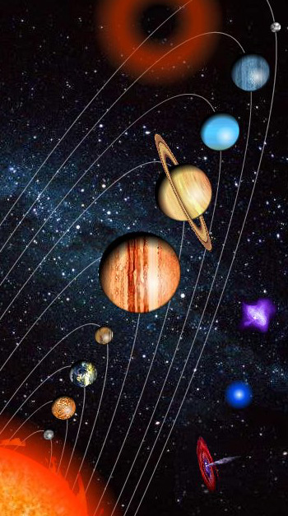

**Юрий Гагарин**

В космической ракете

С название «Восток»

Он первым на планете

Подняться к звёздам смог.

Поёт об этом песни

Весенняя капель:

Навеки будут вместе

Гагарин и апрель.

В. Степанов

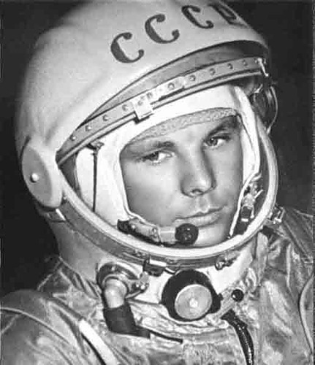

**Звёзды**

Что такое звёзды?

Если спросят вас -

Отвечайте смело:

Раскалённый газ.

И ещё добавьте,

Что притом всегда

Ядерный реактор -

Каждая звезда!

Римма Алдонина

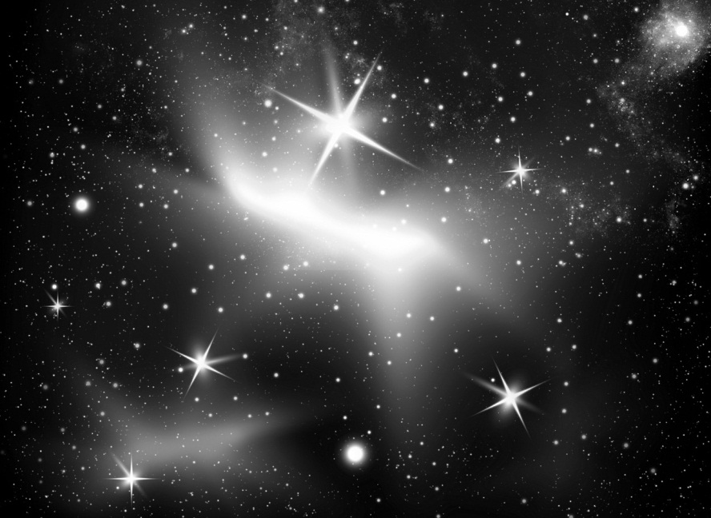

**Космонавты**

В космонавты всех подряд,

Брать, конечно, не хотят.

Там берут здоровых, смелых,

Сильных, умных и умелых.

Космос — это вам не шутки,

Все расписаны минутки.

Расписанье очень строго

И веселья никакого

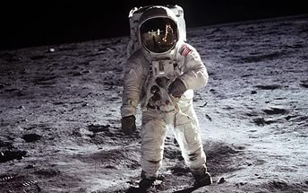

Взлетел в ракете русский парень,

Всю землю видел с высоты.

Был первым в космосе Гагарин…

Каким по счету будешь ты?

Вот Медведица Большая

Кашу звёздную мешает

Большим ковшом

В котле большом.

А рядом тускло светится

Малая Медведица.

Маленьким ковшичком

Собирает крошечки

Г. Сапгир

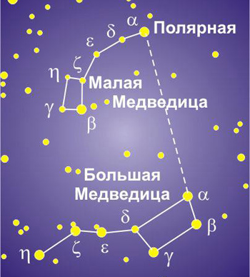

Есть в небе звёздочка одна,

Какая - не скажу,

Но каждый вечер из окна

Я на неё гляжу.

Она мерцает ярко так!

А в море где-нибудь

Сейчас, наверное, моряк

По ней сверяет путь.

Н. Теннова

**Луна**

Если месяц буквой "С",

Значит, старый месяц;

Если палочку в довес

Ты к нему привесишь

И получишь букву "Р",

Значит, он растущий,

Значит, скоро, верь-не верь,

Станет он толстущий.

Р. Сеф

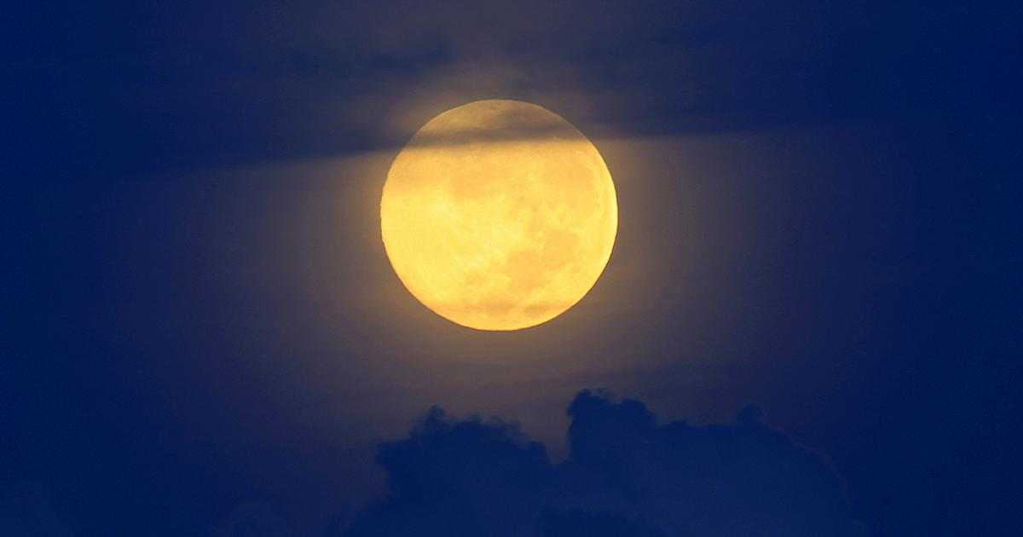

**Ракета**

Вот так pадyга на небе -

Шёлковый yзоp!

Hy и pадyга на небе,

Как цветной ковёp!

А над pадyгой - pакета

Взмыла к небесам.

Вот такyю же pакетy

Я постpою сам.

И на звёзднyю доpожкy

Полечy на ней,

Hабеpy я звёзд лyкошко

Мамочке моей.

Григоре Виеру

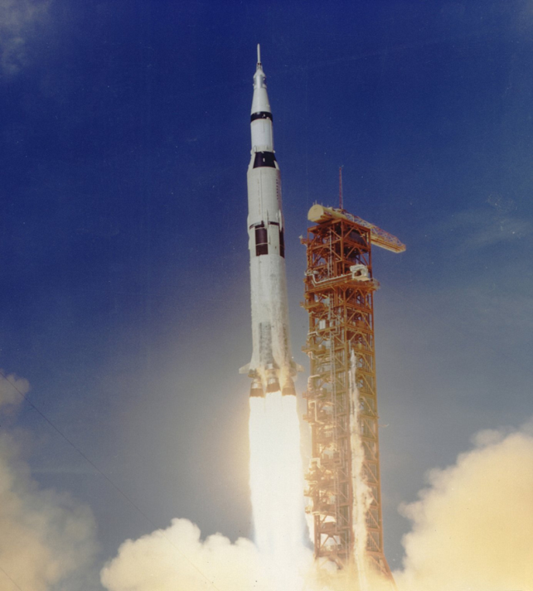

**Комета**

Раскинув свой огнистый хвост,

Комета мчится между звёзд.

- Послушайте, созвездья,

Последние известия,

Чудесные известия,

Небесные известия!

Несясь на диких скоростях,

Была у Солнца я в гостях.

Я Землю видела вдали

И новых спутников Земли.

Я уносилась от Земли,

За мной летели корабли!

Г.Сапгир

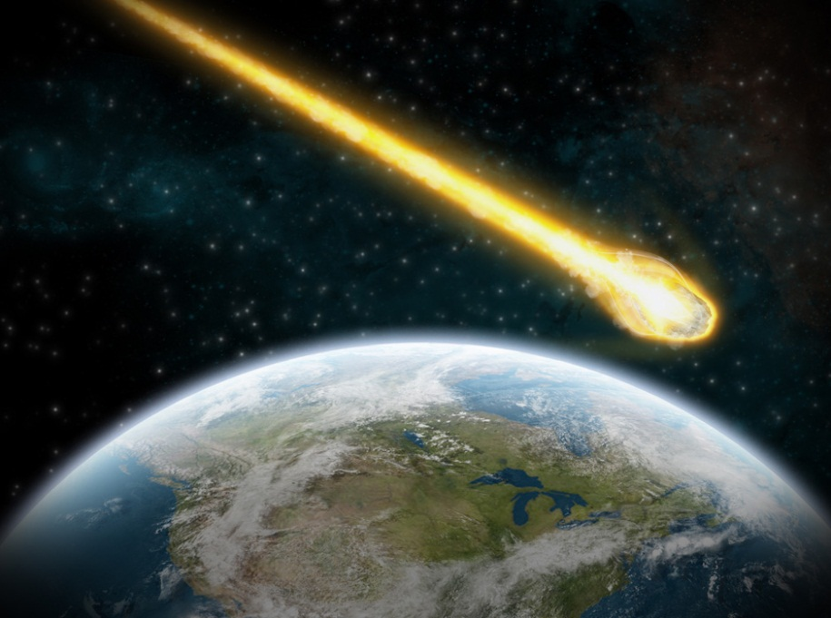

**Звездолёт**

Мы трудились очень дружно -

Получилось то, что нужно:

Не машинка, не конфета,

Настоящая ракета!

На листе бумаги чистом

Нарисуем космос быстро,

И отправится в полёт

Наш прекрасный звездолёт!

О. Жукова

